ΘΕΜΑ 2^{ο}
2.1 Με βάση τη σχηματική παράσταση που απεικονίζεται στο παρακάτω σχήμα, να γράψετε στις απαντήσεις σας τους αριθμούς 1, 2, 3, 4 από τη Στήλη Α και δίπλα ένα από τα γράμματα α, β, γ, δ, ε της Στήλης Β, που δίνει τη σωστή αντιστοίχιση. Σημειώνεται ότι ένα (1) γράμμα από τη Στήλη Β θα περισσέψει.
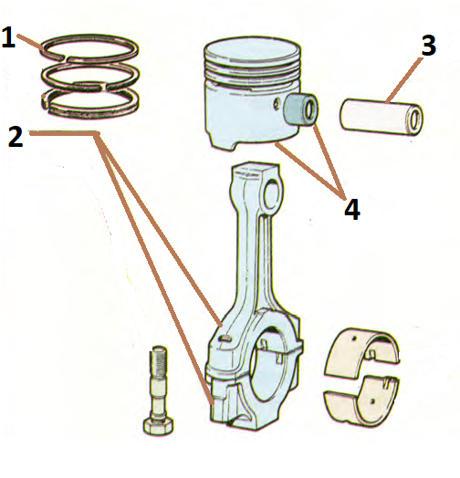
ΣΤΗΛΗ Α  (βλέπε σχήμα) | ΣΤΗΛΗ Β
1. | α. Μπιέλα
2. | β. Ελατήριο λαδιού
3. | γ. Ελατήριο συμπίεσης
4. | δ. Πείρος πιστονιού
 | ε. Έμβολο με τον πείρο
Μονάδες 16

2.2 Να γράψετε τον αριθμό για κάθε ένα από τα κενά και δίπλα, μία από τις λέξεις που συμπληρώνει σωστά το παρακάτω κείμενο. Σημειώνεται ότι τρεις (3) από τις λέξεις θα περισσέψουν. Δίνονται οι λέξεις: διωστήρα, εκκεντροφόρο, στροφαλοφόρο, πείρου, εμβόλου, κυλίνδρου.
«Τα αέρια της καύσης του καυσίμου εξασκούν πιέσεις στην επιφάνεια του __________________ (1) και έτσι μετατρέπεται η παραγόμενη θερμική ενέργεια σε κινητική, η οποία -μέσω του __________________ (2)- μεταφέρεται στο __________________ (3) άξονα.»
Μονάδες 9

